Объединение «Путешествие по стране Знаний»
Педагог Попова Татьяна Владимировна
Группа № 5, № 6
2 год обучения
Задание с 25 января по 30 января 2021 года

Тема. Конструирование из картона и бумаги. Игрушки из конуса и цилиндра.

Цель: развитие творческих способностей через конструирование из бумаги, развитие мелкой моторики, фантазии

Для работы потребуется: картон, цветная бумага, альбомный лист, циркуль, карандаш, ножницы, клей, фломастеры

Просто, интересно и весело мастерить поделки из конусов. Все потому, что самый обычный конус может превратиться в любую игрушку, зверушку, птицу, забавный предмет. Прикрепляя к конусу разные детали, а также скрепляя конусы между собой, можно создать целую коллекцию поделок, как игрушек, сувениров.

Чтобы создать конус следует начертить с помощью циркуля круг и разделить его на 4 части. Затем эти все сектора разрезаются, и из получившихся четвертинок сворачивается конус. Такой конус будет узким, а вот если отрезать больше четвертинки круга, получится шире и сам конус.
Например: собака из конуса
Туловище собаки – это конус из картона. Но можно сначала нарисовать циркулем или с помощью любой посудины с округлым дном большой круг, а затем разрезать его пополам.
Свернуть половинку в конус, лишнее отрезать, а края склеить. Простое конусное туловище собачки готово.

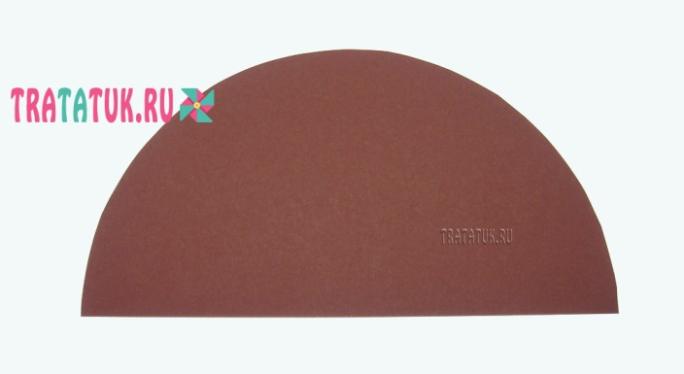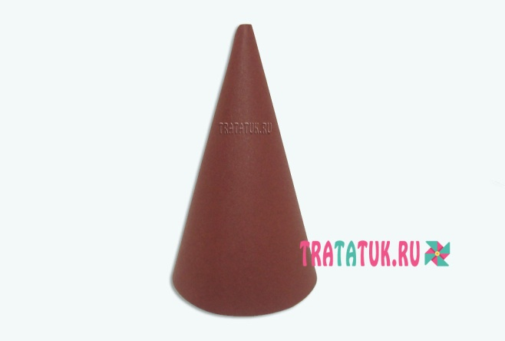

Формируем внешний вид животного. На первом этапе нужно сделать уши, мордочку и животик. Для этого из картона нужно вырезать длинные ушки коричневого цвета и желтые из цветной бумаги чуть меньшего размера, которые будут внутренней частью ушей. Два желтых круга из картона для мордочки; один жёлтый круг – для животика из цветной бумаги; из цветной бумаги заготовить черный кружочек, который будет носом; розовый или красный полуовал – язык.
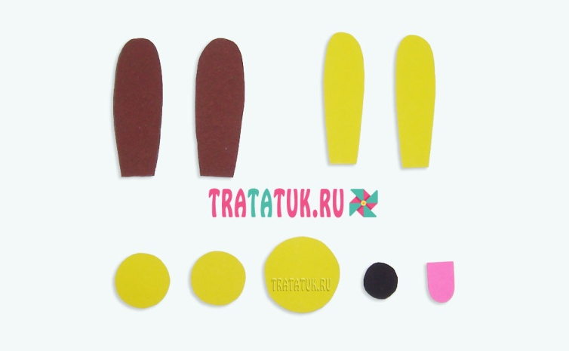
Внутреннюю желтую часть ушей следует приклеить на коричневые уши, затем склеить чуть внахлест желтые круги мордочки, сверху на них приклеить черный нос, а снизу – розовый язык.

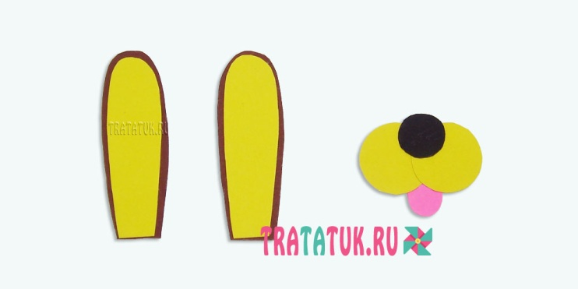
Приклейте собаке глазки из бумаги, затем добавьте мордочку и сделайте на ней фломастером черные точки. В центре конуса приклейте желтый живот. С помощью карандаша заверните уши немного вниз. Просто приложите карандаш к картонке и протяните через всю ее длину, постепенно заворачивая вниз. Приклейте ушки в верхней части конуса. В принципе, собака из конуса готова уже на этом этапе, но можно ей еще добавить конечности.
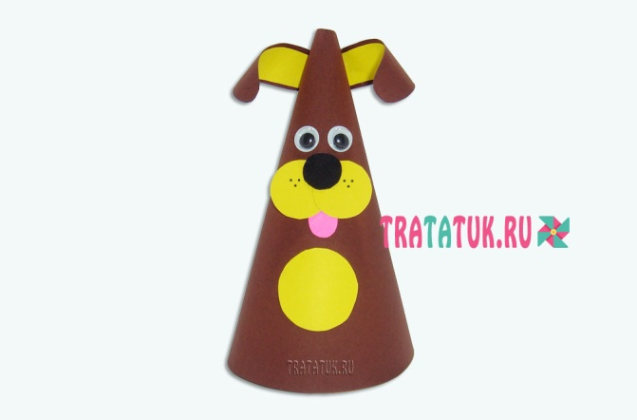

Мастерим лапы. Обе пары лап – это бумажные гармошки. Поэтому понадобятся 4 полоски из коричневого картона. Сформировать кончики лапок можно с помощью маленьких кружочков, по три штучки на каждую лапу.
Сложите каждую полоску в гармошку, делая одинаковые складки то в одну сторону, то в другую. Приклейте на кончики гармошек по три кружочка.
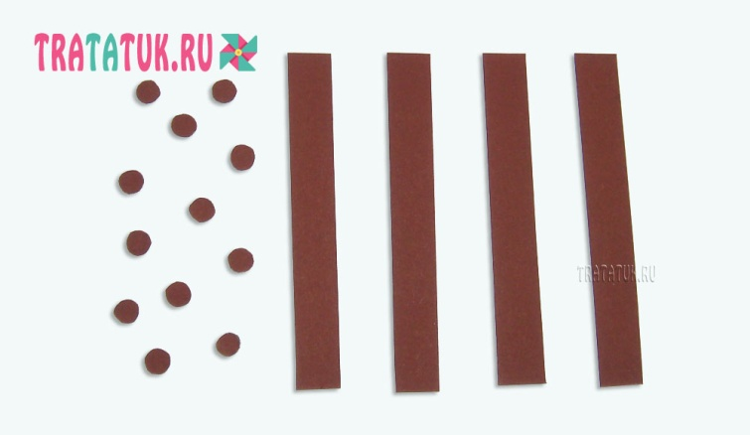 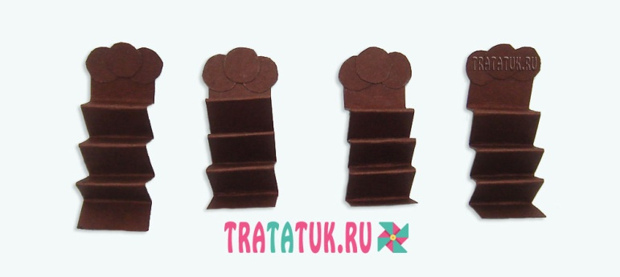
Приклейте получившиеся конечности и собака из бумажного конуса готова. Если ее положить на какое-либо возвышение или край, собачка может очень забавно свесить лапки.
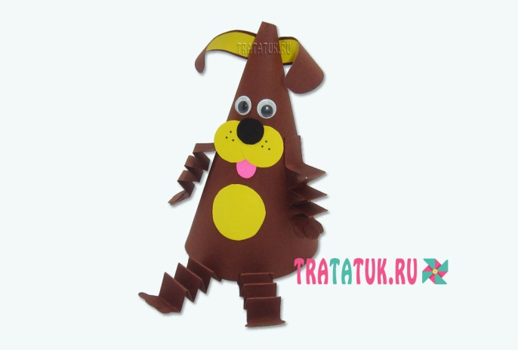 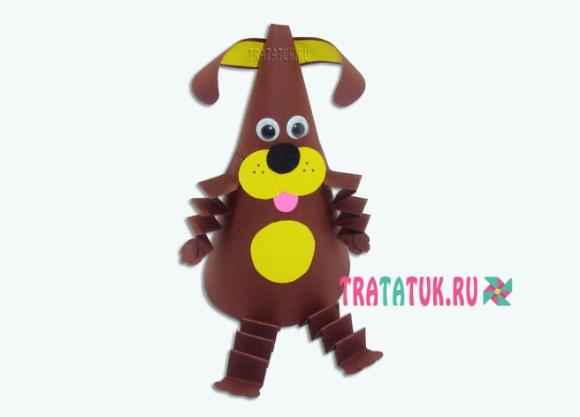

Можно сделать другие фигурки
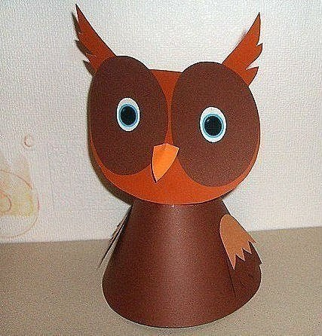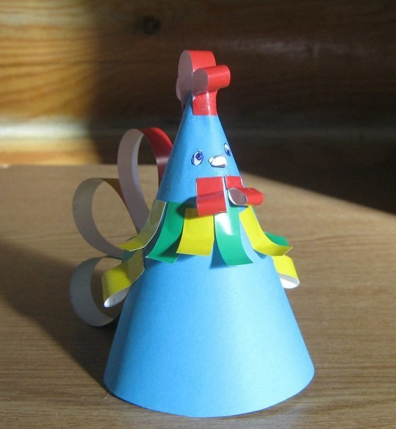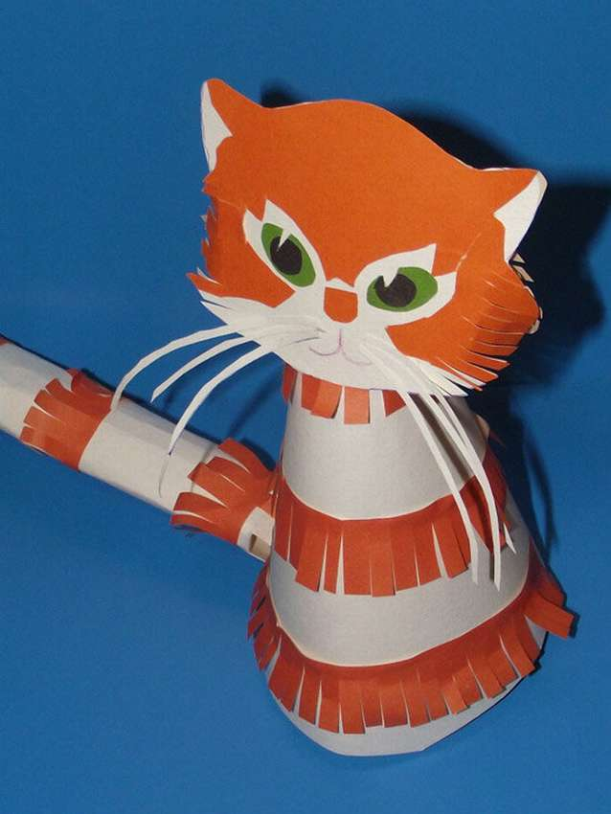
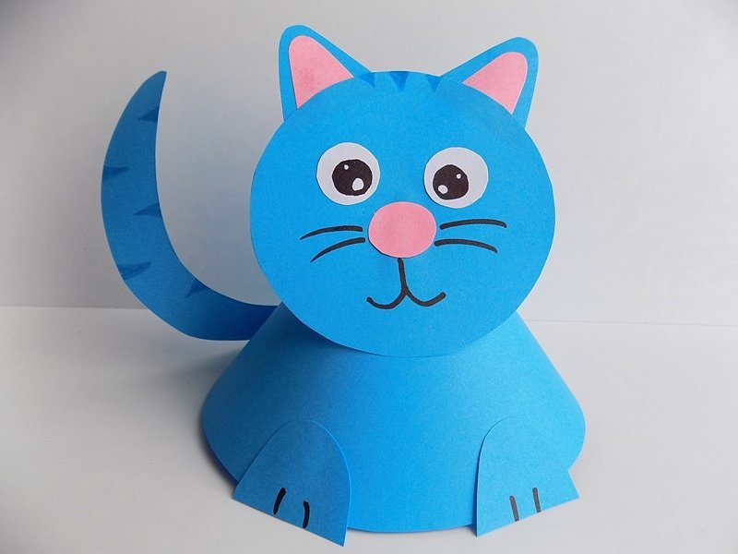
Можно сделать фигурки из цилиндра, для этого используем втулки от туалетной бумаги и бумажных полотенец. Затем дополняются остальные детали.
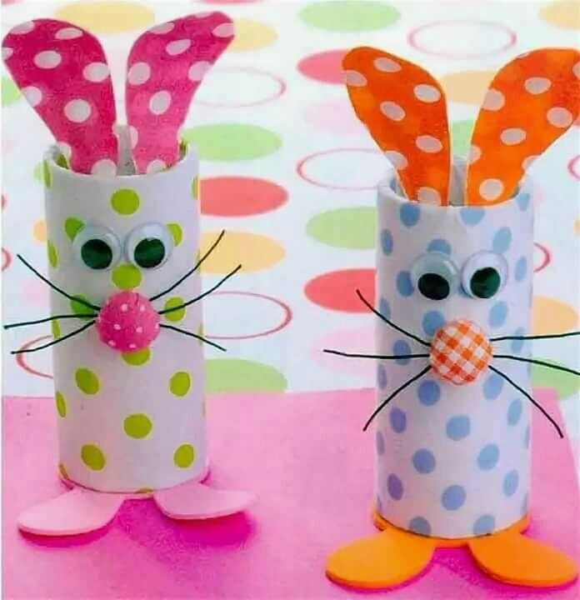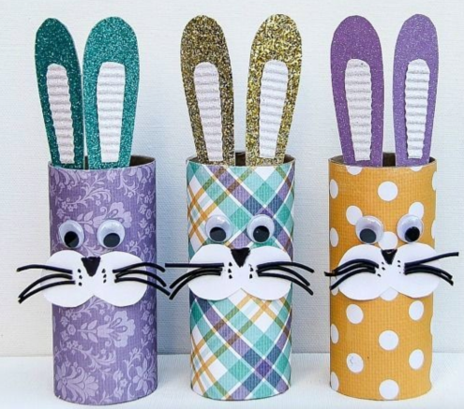
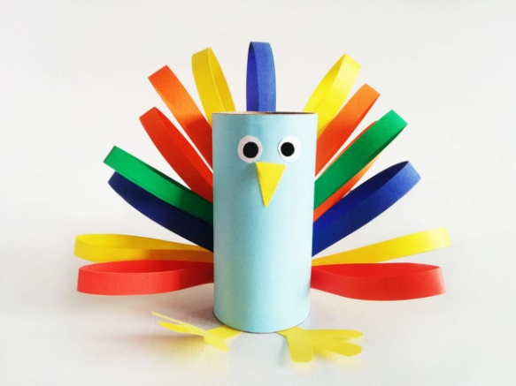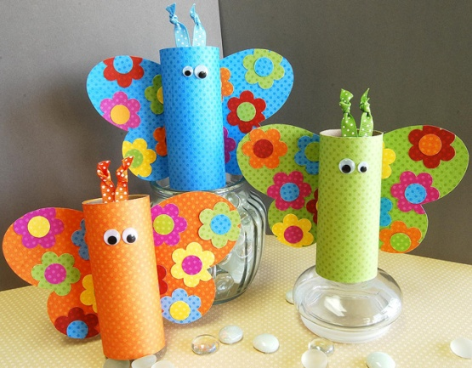

Творите, дерзайте, включайте воображение! Жду с нетерпением фотоотчёт!

